

АДМИНИСТРАЦИЯ СЕВЕРО-ЕНИСЕЙСКОГО
МУНИЦИПАЛЬНОГО ОКРУГА
РАСПОРЯЖЕНИЕ
«27» мая 2025 г. | № 1219-р
гп Северо-Енисейский
Об организации временного ограничения движения транспортных средств на автомобильной дороге местного значения

В целях обеспечения безопасности при проведении мероприятий, посвященных 80-й годовщине Победы в Великой Отечественной войне 1941-1945 годов в гп Северо-Енисейский, утвержденных распоряжением администрации Северо-Енисейского района № 3219-р от 28.12.2023 «О подготовке и проведении мероприятий, посвященных 80-й годовщине Победы советского народа в Великой Отечественной войне 1941-1945 годов», руководствуясь статьей 46 Устава Северо-Енисейского муниципального округа:
- Утвердить на 22.06.2025 в период с 10.30 до 12.10 и с 22.00 до 23.15 схему временного ограничения движения транспортных средств на автомобильной дороге местного значения по ул. Ленина в гп Северо-Енисейский согласно приложению к настоящему распоряжению.
- Муниципальному казенному учреждению «Северо-Енисейская муниципальная информационная служба» опубликовать информацию об организации временного ограничения движения транспортных средств на автомобильных дорогах местного значения и объезде в средствах массовой информации.
- Управлению делами Администрации Северо-Енисейского муниципального округа в течение 3-х дней со дня подписания направить настоящее распоряжение в отделение Министерства внутренних дел России «Северо-Енисейское» для сведения и принятия организационных мер.
- Администрации городского поселка Северо-Енисейский обеспечить выполнение работ по установке барьерного ограждения и знаковой информации согласно схемы временного ограничения движения транспортных средств на автомобильной дороге местного значения по ул. Ленина в гп Северо- Енисейский согласно приложению к настоящему распоряжению.
- Контроль за выполнением настоящего распоряжения возложить на главу администрации гп Северо-Енисейский.
- Настоящее распоряжение вступает в силу со дня его официального опубликования в газете «Северо-Енисейский вестник» и подлежит размещению на официальном сайте Северо-Енисейского муниципального округа в информационно-телекоммуникационной сети Интернет.

Глава Северо-Енисейского
муниципального округа А. Н. Рябцев
Приложение к распоряжению Администрации Северо-Енисейского
района № 1219-р от 27.05.2025

Схема временного ограничения дорожного движения по ул. Ленина в гп Северо-Енисейский на время проведения митинга памяти на площади Победы 22.06.2025 года и на время проведения акции «Свечи памяти» 22.06.2025.
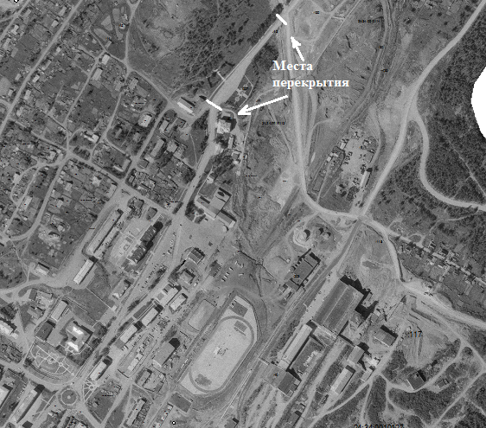 | Места перекрытия:  - Ленина 7.  - ул. Ленина – технологическая дорога.

